Sehr geehrte Damen und Herren,
wir möchten den Informationsaustausch und die Vernetzung zwischen den Mitgliedern entwickeln. Im „Jour Fixe“ werden sich CU Mitglieder aus einem Technologiefeld kurz vorstellen. Ein Experte wird dann in ein zentrales Thema aus diesem Technologiefeld einführen und mit den Teilnehmern diskutieren. Wir möchten mit Ihnen über die Möglichkeiten diskutieren, geeignete Werkstoffe mithilfe von Kennwerten zu finden.
Ich freue mich, Sie zum Jour Fixe von CU West u. CU, einladen zu dürfen:
Termin: 17. Oktober 2022, 14.00 – 15.00 Uhr (digital)
Thema: „Werkstoffauswahl mithilfe von Kennwerten“

Die Kurzvorstellung von Mitgliedern soll Kooperationen zwischen den Mitgliedern fördern.

Programm:

Kurze Vorstellungen:
- AVK (Dr. Elmar Witten)
- GMA-Werkstoffprüfung (Matthias Alexander Baier)
- Conbility (Dr. Michael Emonts)
Diskussion unter der Leitung von:
Dr. Sebastian Schmeer, Leibniz-Institut für Verbundwerkstoffe

Die Online-Diskussion bietet Ihnen die Möglichkeit Ihre Erfahrungen einzubringen.

Anmeldung

Die Zugangsdaten erhalten Sie rechtzeitig vor der Veranstaltung.

Weitere Termine:
Der Jour Fixe findet jeweils am 3. Montag eines Monats statt (je 60 Min., digital):
21. November 2022, 14.00 Uhr, „Composites – Perspektiven in der Luft- und Raumfahrt“
16. Januar 2023, 14.00 Uhr, „Perspektiven der Wickeltechnik“

Bitte informieren Sie Interessierte über die Veranstaltungsreihe.

Über Ihre Teilnahme würde ich mich freuen.

Mit freundlichen Grüßen

Dr. Heinz Kolz
Netzwerkgeschäftsführer CU West
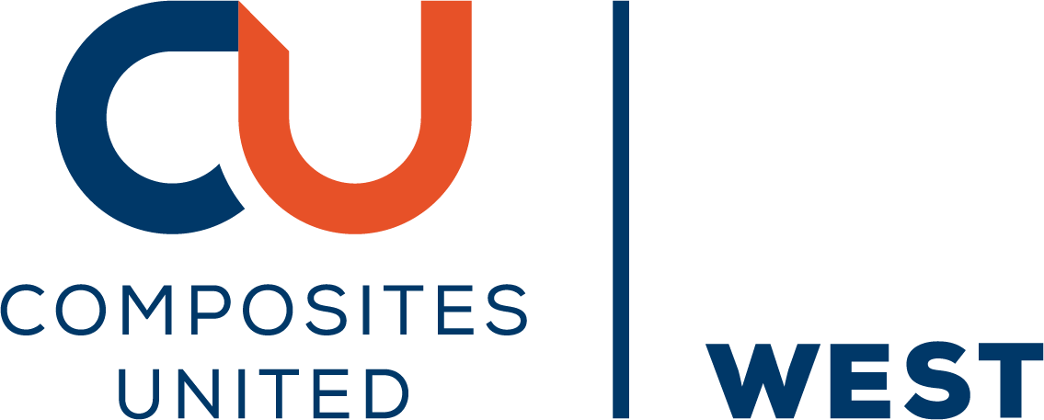
c/o Leibniz-Institut für Verbundwerkstoffe GmbH (IVW)
Erwin-Schrödinger-Straße 58
67663 Kaiserslautern
E-Mail: heinz.kolz@composites-united.com
Mobil: 0175 2141051

